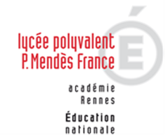 | LYCEE DES METIERS DU BATIMENT ET DE L’ENERGETIQUE | 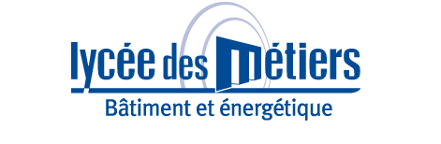
 | RECAPITULATIF ENREGISTREMENTS | ID : 01
Critère
☐C01-Organisation et Pilotage ☐C02-Parcours décrochages ☐C03-Partenariats
☐C04-Prevention sécurité ☒C05-Ouverture culturelle ☐C06-Communication
Item : 01
Le parcours d'éducation artistique et culturel a fait l'objet d'une réflexion/concertation au sein de l'établissement et d'une planification d'activités. Un référent culture est identifié.
Enregistrements

Année Scolaire | Libellé | Lien
2017-2018 | Répartition IMP 2017-2018 | imp 201702018.pdf

